https://znanija.com/task/24415999
M(-3;5), K(3; 0), P(0; -5).
Y
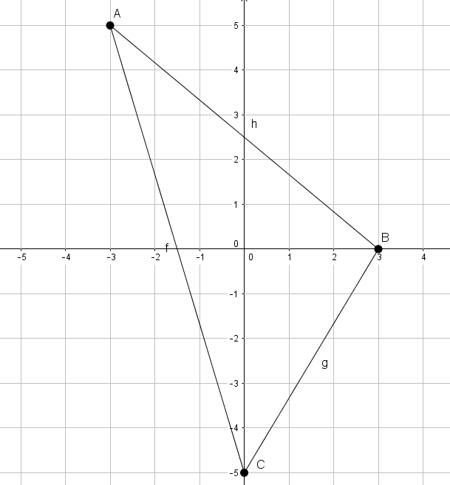
X
-1,5
2,5
P
K
M

